手机APP使用说明
一、安卓版使用流程
（一）将二维码下载保存到手机相册

（二）在手机浏览器中扫描二维码，进行下载安装。
1.有扫描码直接扫描二维码

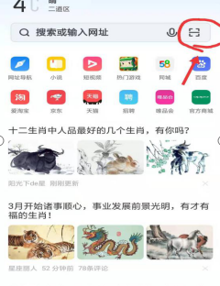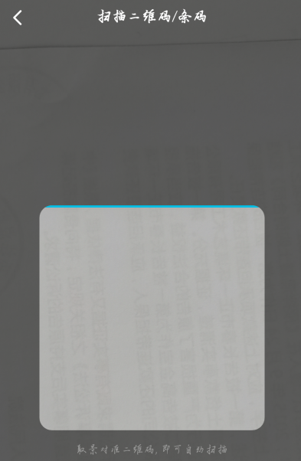

2.有相机没有扫描码
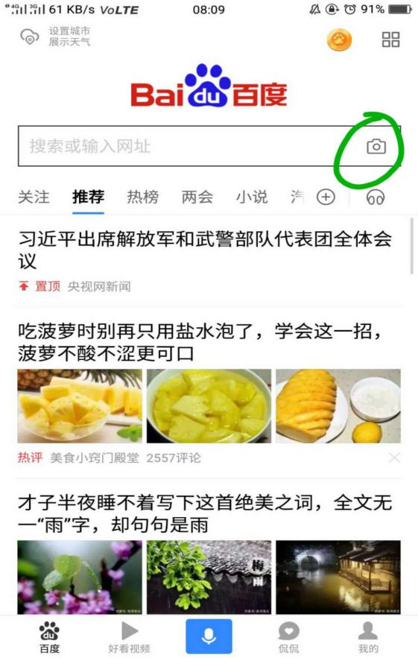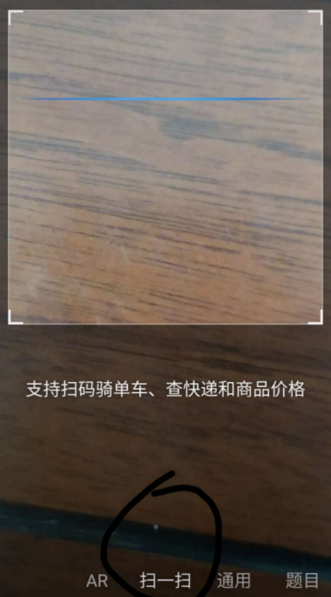

- 安装成功
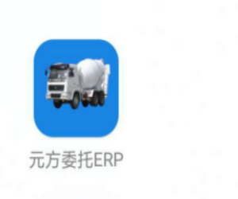
（三）工地提供工程名称、姓名和手机号码发至委托微信，进行前期注册，注册成功后在“账号”处输入手机号码，“密码”处输入初始密码“123456”，点击“登录”。

123456
手机号码
- 下委托
登陆后点击数据管理里的新增任务单，把本次委托任务录入任务单中，提交。
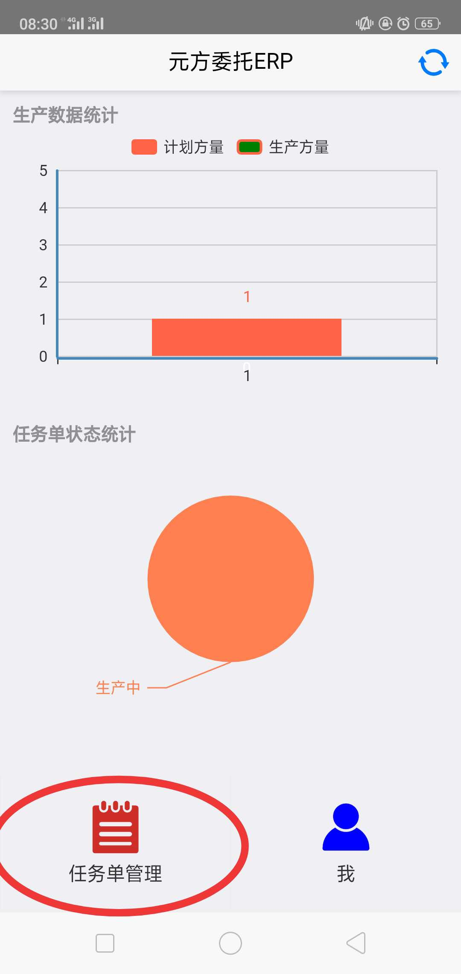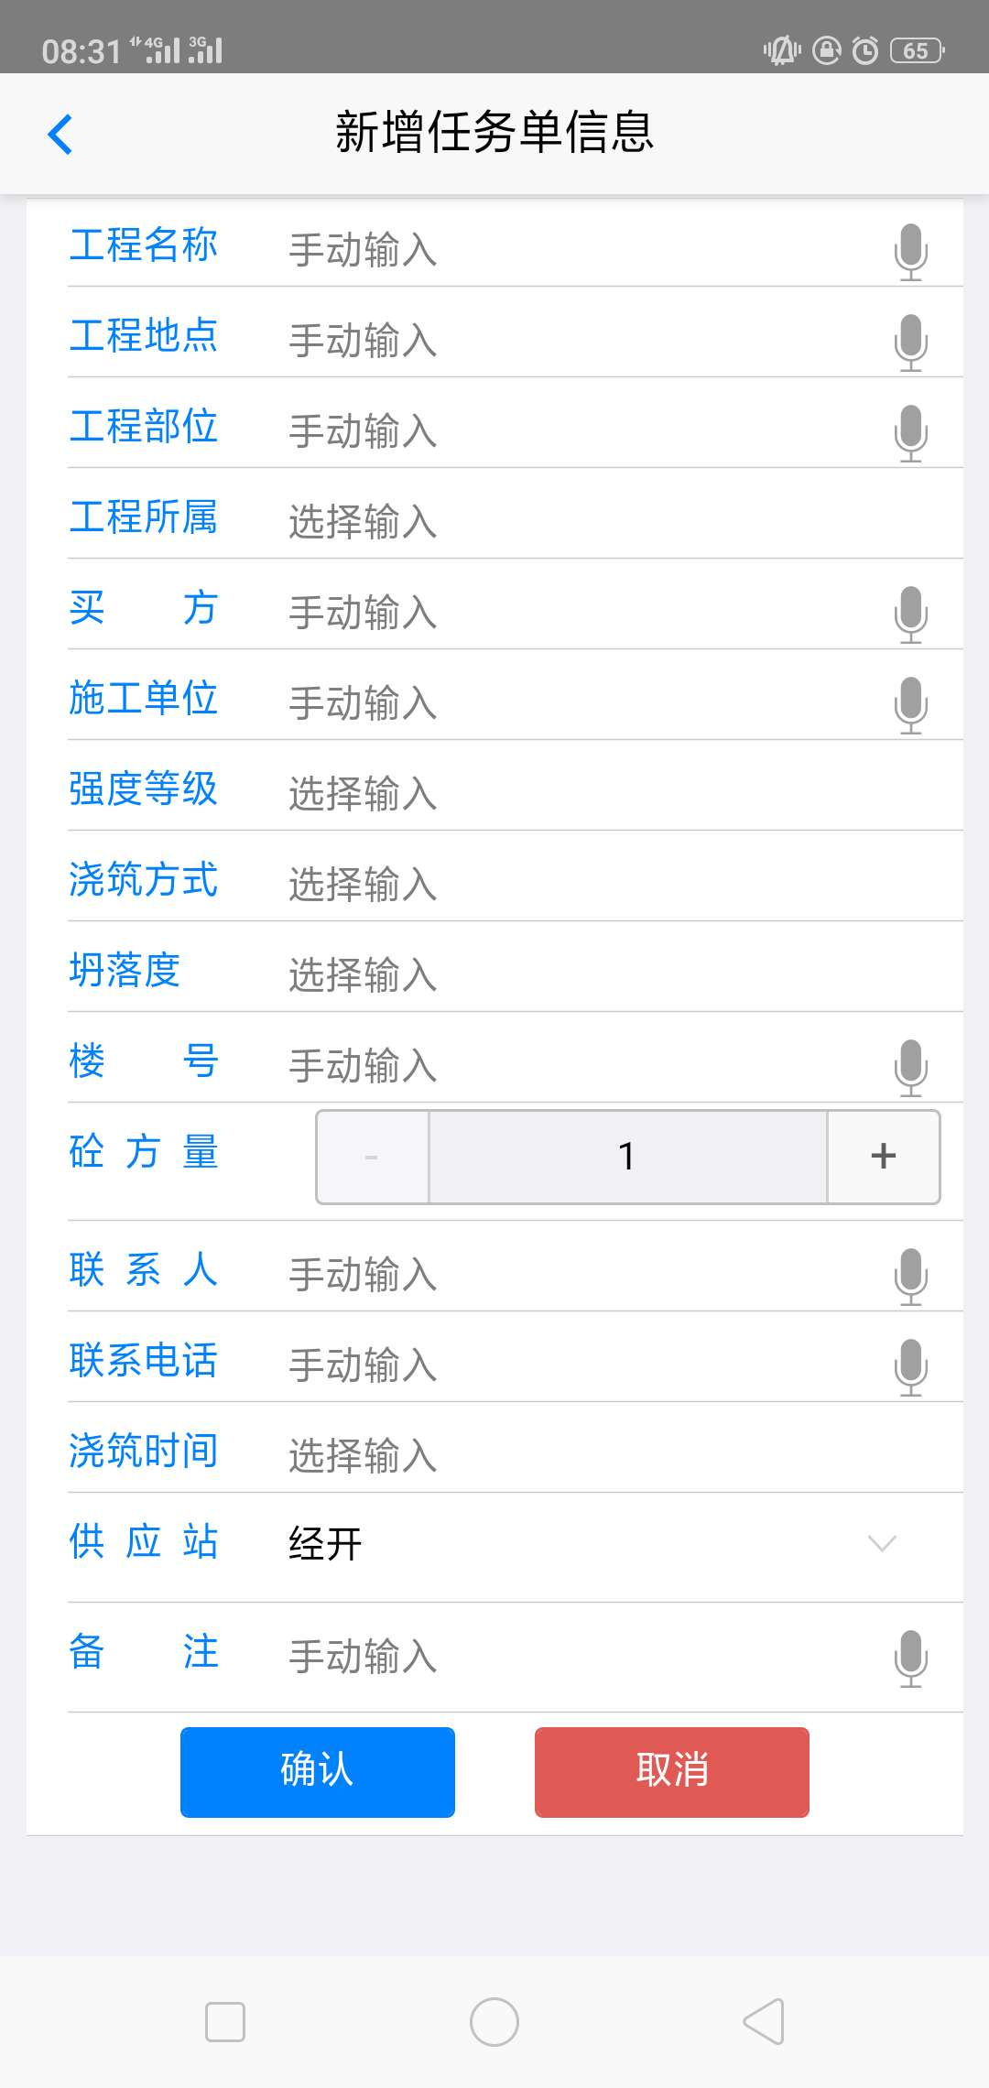
委托正常后状态
下委托后的状态
委托有错误后的状态
- 苹果版和网页版使用流程
- 打开浏览器，输入网址“http://dafang.320.io:9090”
工地提供工程名称、姓名和手机号码发至委托微信，进行前期注册，注册成功后在“账号”处输入手机号码，“密码”处输入初始密码“123456”，点击“登录”。
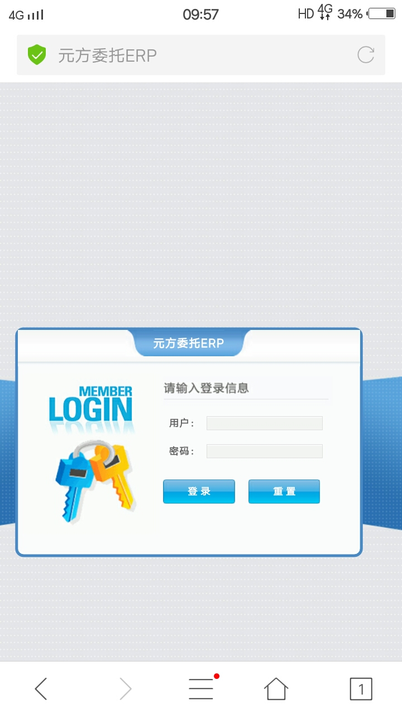
- 下委托
登陆后点击数据管理里的新增任务单，把本次委托任务录入任务单中，提交。

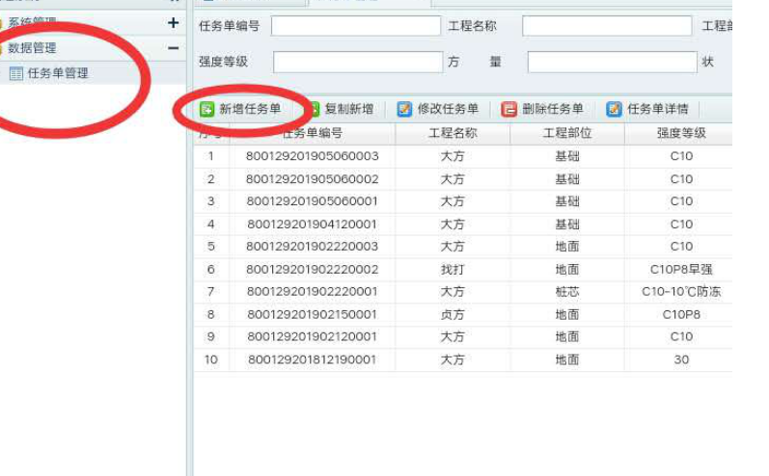

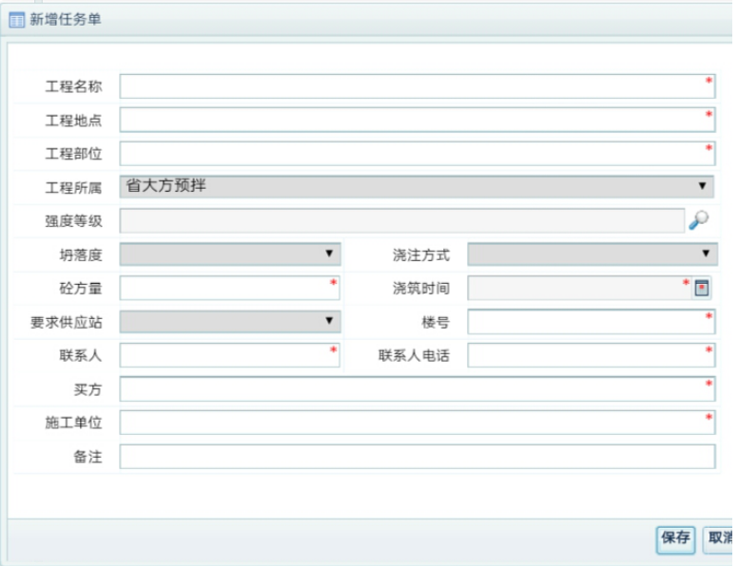

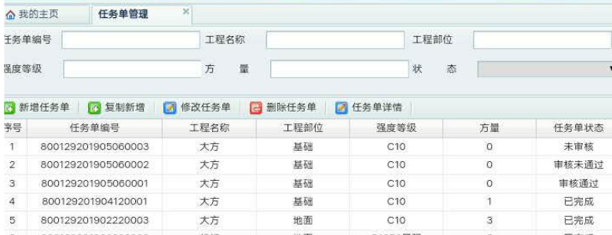

注：
1.任务单提交后，显示审核未通过的即为委托单有错误，可按照该任务单最下面的审核意见进行修改，修改后二次提交，至审核通过即为下单完成。
2.点击任务单能看见该任务的实际发车情况。
3.某一任务单施工完毕，显示已完成，左滑进行评价功能。
4.同一工程再次下委托，可长按前一个委托，会自然跳出一个复制新增的任务单，只需更改部位、型号、数量、输送方式、浇筑时间后提交即可。

